ACO Stahlabflussrohr GM-X DN100x2750x2,0/ 1 Langmuffe
ACO Haustechnik

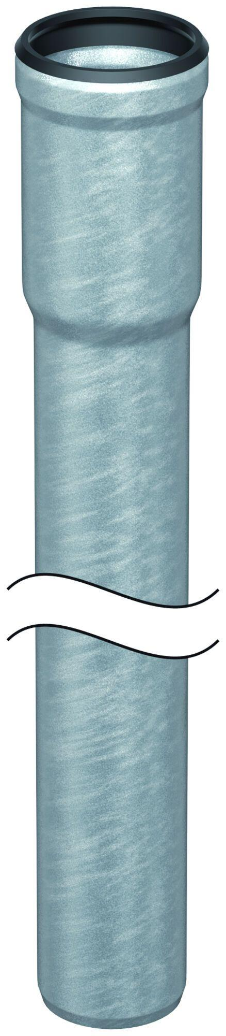Eigenschaften
GTIN:
8590830706064
HAN:
0174.11.45
Durchmesser (mm)
100,00
Gewicht (kg)
15,10
Nennweite DN
100,00

